PENDIDIKAN AGAMA KRISTEN

BAGI ANAK SEKOLAH DASAR
“Upaya Membangun Iman Kristen Bagi Terbentuknya Perilaku Hidup Saling
Menghormati dan Menghargai Terhadap Anak Kelas V
SDN No. 25 Piongan Kecamatan Denpina, Kabupaten Toraja Utara”


SKRIPSI
Diajukan Kepada Sekolah Tinggi Agama Kristen Negeri Toraja
untuk Memenuhi Sebagian Persyaratan Guna
Memperoleh Gelar Sarjana Teologi
OLEH:
MONIKA DATU RANTE
NIRM : 200623802
SEKOLAH TINGGI AGAMA KRISTEN NEGERI TORAJA
2009

Judul Skripsi | : Pendidikan Agama Kristen Bagi Anak Sekolah Dasar
Sub Judul | : Upaya Membangun Iman Kristen Bagi Terbentuknya Perilaku Hidup  Saling Menghormati dan Menghargai Terhadap Anak Kelas V SDN  No. 25 Piongan Kecamatan Denpina, Kabupaten Toraja Utara
Disiapkan oleh | : Monika Datu Rante
NIRM | : 200623802

Setelah diperiksa dan diteliti ulang, ternyata telah memenuhi persyaratan
untuk dipertahankan di depan dewan penguji.
Rantepao, September 2009
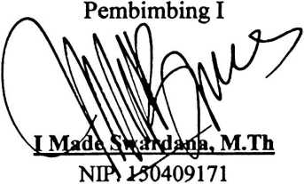
Pembimbing II

Salmon Pamantung, S.Th
NIP.150378046
ii
HALAMAN PENGESAHAN
Judul Skripsi
: Pendidikan Agama Kristen Bagi Anak Sekolah Dasar
Sub Judul : Upaya Membangun Iman Kristen Bagi Terbentuknya Perilaku
Hidup Saling Menghormati dan Menghargai Terhadap Anak Kelas V
SDN No. 25 Piongan Kecamatan Denpina, Kabupaten Toraja Utara
Disiapkan : Monika Datu Rante
Dosen Pembimbing I : I Made Suardana, M.Th
Dosen pembimbing II: Salmon Pamantung, S.Th
Telah dipertahankan oleh penulisnya di depan panitia ujian sarjana (SI) Sekolah
Tinggi Agama Kristen Toraja dengan Yudisium : Memuaskan.
Rantepao, September 2009
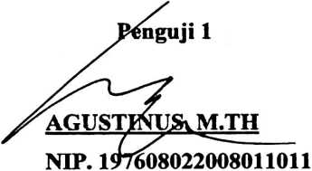
Dewan Penguji

Nip: 150381913
Panitia Ujian

F A J.- lR KELANA, S.TH
FETT
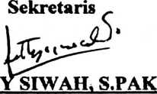
Nip: J50409372
Nip:150381912
Ketua
STAKN Toraja
DRS. F. THOMAS EDISON, M.SI
195202081979031002
iii

ABSTRAK
Monika Datu Rante, 2009. PENDIDIKAN AGAMA KRISTEN BAGI ANAK
SEKOLAH DASAR, dengan sub judul Upaya Membangun Iman Kristen Bagi
Terbentuknya Perilaku Hidup Saling Menghormati dan Menghargai Terhadap Anak Kelas
V SDN No. 25 Piongan Kecamatan Denpina, Kabupaten Toraja Utara.
Penelitian dimaksudkan untuk mengetahui mengapa siswa SD No. 25 Piongan
Khususnya kelas V belum menampakkan perubahan tingkahlaku sebagai mana yang
diharapkan dari Pendidikan Agama Kristen dalam hal saling menghormati dan menghargai,
serta untuk mengetahui bagaimana mengubah sikap anak SDN No.25 Piongan Khususnya
kelas V agar sesuai dengan tujuan Pembelajaran PAK tentang perilaku Kristen yang benar
dalam hal menghormati dan menghargai.
Penelitian ini adalah penelitian deskriptif. Populasi sebanyak 236 dan sampel 40
orang siswa. Teknik pengumpulan data yaitu angket dan wawancara, sedangkan teknik
analisis data adalah prosentase.
Bersadarkan hasil penelitian tentang sikap menghormati dan menghargai yang
dilakukan siswa SDN No. 25 Piongan ternyata terbukti bahwa prosentase tertinggi jawaban
responden sebesar 40% menyatakan bahwa perilaku siswa di SDN No.25 Piongan jarang
melakukan tindakan yang tergolong tidak menghargai atau tidak menghormati orang lain.
Sikap anak yang banyak nampak dalam pergaulan adalah sikap menghormati atau
menghargai orang lain, sekalipun terdapat 1,75% dalam kategori sangat sering melakukan
tindakan tidak menghargai/menghormati dan 22,5% dalam kategori sering tidak
menghargai.
iv

